Порівняльна таблиця
до проєкту наказу Міністерства фінансів України
«Про затвердження Змін до форми Податкової декларації екологічного податку»

Зміст положення акта законодавства | Зміст відповідного положення проєкту акта
Податкова декларація екологічного податку
….. | …..
  ПОДАТКОВА ДЕКРАРАЦІЯ
  екологічного податку¹
  порядковий2 № |  |  |  |  |  | копія3
   |  | звітна |  | звітна нова |  | уточнююча
   |  |  |  |  |  | реєстраційний номер у контролюючому органі, що уточнюється
  Податкова декларація
  екологічного податку¹
  порядковий² № |  |  |  |  |  | копія³
   |  |  |  |  |  | резидент Дефенс Сіті⁴
   |  | звітна |  | звітна нова |  | уточнююча
   |  |  |  |  |  | реєстраційний номер у контролюючому органі, що уточнюється
  1 | податковий період:
   | 1.1 | звітний:
   |  | квартал |  |  | 2 | 0 |  |  | року
   | 1.2 | що уточнюється4:
   |  | квартал |  |  | 2 | 0 |  |  | року
  1 | податковий період:
   | 1.1 | звітний:
   |  | квартал |  |  | 2 | 0 |  |  | року
   | 1.2 | що уточнюється⁵:
   |  | квартал |  |  | 2 | 0 |  |  | року
  2 | платник:________________________________________________________
   | (повне найменування (прізвище, ім’я, по батькові)
   | платника податків згідно з реєстраційними документами)
   | податковий номер платника податків ⁵ або
   | серія (за наявності) та номер паспорта ⁶
   | код виду економічної діяльності (КВЕД) ⁷ |  |  |  |  |  |  |  |  |  |  |  |  |  |  |  |  |  |  |  |  |  |  |  |  |  |  |  | .
   | код за КАТОТТГ адміністративно-територіальної одиниці ⁸
   | податкова адреса
   |  |  |  |  |  |  |  |  | поштовий індекс
   |  |  |  |  |  |  |  |  | міжміський код
   |  |  |  |  |  |  |  |  | тел./факс
   | електронна адреса 9
  2 | платник:
   | (повне найменування (прізвище (за наявності), власне ім’я та по батькові (за наявності))
   | платника податків згідно з реєстраційними документами)
   | податковий номер платника податків⁶ або
   | серія (за наявності) та номер паспорта⁷
   | код виду економічної діяльності (КВЕД)⁸ |  |  |  |  |  |  |  |  |  |  |  |  | .
   | податкова адреса
   |  | поштовий індекс
   |  | міжміський код
   |  | номер телефону/ номер факсу
   | адреса електронної пошти⁹
  №  з/п | показник | величина 10
  1 | 2 | 3
  4 | податкове зобов’язання з екологічного податку за: | ×
  4.1 | викиди забруднюючих речовин в атмосферне повітря стаціонарними джерелами забруднення
   | (сума рядків 4 додатків 1)
  4.1.1 | різниця
   | (сума різниці між рядками 5.1 та 5.2 додатків 1)
  4.1.2 | штраф
   | (сума рядків 7 додатків 1)
  4.2 | скиди забруднюючих речовин безпосередньо у водні об’єкти
   | (сума рядків 4 додатків 2)
  4.2.1 | різниця
   | (сума різниці між рядками 5.1 та 5.2 додатків 2)
  4.2.2 | штраф
   | (сума рядків 7 додатків 2)
  4.3 | розміщення відходів у спеціально відведених для цього місцях чи на об’єктах
   | (сума рядків 4 додатків 3)
  4.3.1 | різниця
   | (сума різниці між рядками 5.1 та 5.2 додатків 3)
  4.3.2 | штраф
   | (сума рядків 7 додатків 3)
  4.4 | утворення радіоактивних відходів (включаючи вже накопичені) та/або тимчасове зберігання радіоактивних відходів їх виробниками понад установлений особливими умовами ліцензій строк
   | (сума рядків 4 додатків 4, 5, 6)
  4.4.1 | різниця
   | (сума різниці між рядками 5.1 та 5.2 додатків 4, 5, 6)
  4.4.2 | штраф
   | (сума рядків 7 додатків 4, 5, 6)
  №  з/п | показник | величина 10
  1 | 2 | 3
  4 | податкове зобов’язання з екологічного податку за: | ×
  4.1 | викиди забруднюючих речовин в атмосферне повітря стаціонарними джерелами забруднення
   | (сума рядків 5 додатків 1)
  4.1.1 | різниця
   | (сума різниці між рядками 6.1 та 6.2 додатків 1)
  4.1.2 | штраф
   | (сума рядків 8 додатків 1)
  4.2 | скиди забруднюючих речовин безпосередньо у водні об’єкти
   | (сума рядків 5 додатків 2)
  4.2.1 | різниця
   | (сума різниці між рядками 6.1 та 6.2 додатків 2)
  4.2.2 | штраф
   | (сума рядків 8 додатків 2)
  4.3 | розміщення відходів у спеціально відведених для цього місцях чи на об’єктах
   | (сума рядків 5 додатків 3)
  4.3.1 | різниця
   | (сума різниці між рядками 6.1 та 6.2 додатків 3)
  4.3.2 | штраф
   | (сума рядків 8 додатків 3)
  4.4 | утворення радіоактивних відходів (включаючи вже накопичені) та/або тимчасове зберігання радіоактивних відходів їх виробниками понад установлений особливими умовами ліцензій строк
   | (сума рядків 5 додатків 4, 5, 6)
  4.4.1 | різниця
   | (сума різниці між рядками 6.1 та 6.2 додатків 4, 5, 6)
  4.4.2 | штраф
   | (сума рядків 8 додатків 4, 5, 6)
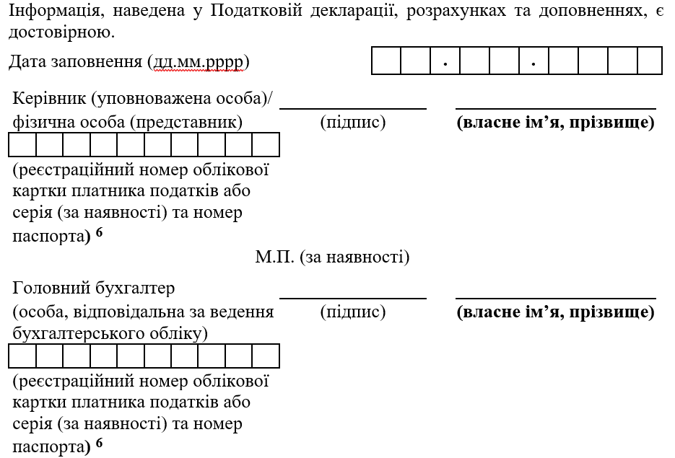 | 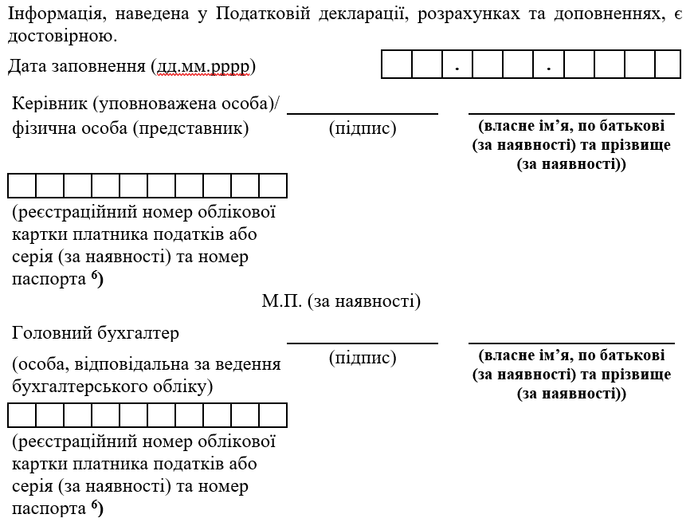
….. | …..
Примітки | Примітки
….. | …..
³ У разі подання копії Податкової декларації відповідно до пункту 250.8 статті 250 розділу VIIІ Податкового кодексу України поряд з полем "копія" проставляється позначка. | ³У разі подання копії Податкової декларації відповідно до пункту 250.8 статті 250 розділу VIIІ Податкового кодексу України поряд з полем "копія" проставляється позначка.
Відсутня | ⁴Заповнюється платниками екологічного податку, які є резидентами Дефенс Сіті (крім платників податку, які одночасно мають статус резидентів Дія Сіті), та звільняються від сплати екологічного податку відповідно до підпункту 76.4 пункту 76 підрозділу 10 розділу ХХ «Перехідні положення» Податкового кодексу України (код відповідної пільги зазначається у додатках 1–6 до цієї Податкової декларації).
⁴ Періодом, що уточнюється, вважається період, за який платник, керуючись нормами статті 50 глави 2 розділу ІІ Податкового кодексу України, самостійно узгоджує суму податкового зобов’язання у зв’язку із самостійним виправленням помилки у раніше поданому податковому розрахунку, що уточнюється. | ⁵Періодом, що уточнюється, вважається період, за який платник, керуючись нормами статті 50 глави 2 розділу ІІ Податкового кодексу України, самостійно узгоджує суму податкового зобов’язання у зв’язку із самостійним виправленням помилки у раніше поданому податковому розрахунку, що уточнюється.
⁵ Зазначається код за ЄДРПОУ платника податку або реєстраційний (обліковий) номер платника податків, який присвоюється контролюючими органами, або реєстраційний номер облікової картки платника податків - фізичної особи. | ⁶Зазначається код за ЄДРПОУ платника податку або реєстраційний (обліковий) номер платника податків, який присвоюється контролюючими органами, або реєстраційний номер облікової картки платника податків - фізичної особи.
⁶ Серію (за наявності) та номер паспорта зазначають фізичні особи, які через свої релігійні переконання відмовляються від прийняття реєстраційного номера облікової картки платника податків та офіційно повідомили про це відповідний контролюючий орган і мають відмітку в паспорті. | ⁷Серію (за наявності) та номер паспорта зазначають фізичні особи, які через свої релігійні переконання відмовляються від прийняття реєстраційного номера облікової картки платника податків та офіційно повідомили про це відповідний контролюючий орган і мають відмітку в паспорті.
⁷ Зазначається основний вид економічної діяльності платника. | ⁸Зазначається основний вид економічної діяльності платника.
⁸ Зазначається код адміністративно-територіальної одиниці, визначений за Кодифікатором адміністративно-територіальних одиниць та територій територіальних громад, затвердженим наказом Міністерства розвитку громад та територій України від 26 листопада 2020 року № 290 (у редакції наказу Міністерства розвитку громад та територій України від 12 січня 2021 року № 3), за місцем обліку платника екологічного податку (місцезнаходження контролюючого органу, до якого подається Податкова декларація). | Виключити
⁹ Заповнюється за бажанням платника податків. | ⁹Заповнюється за бажанням платника податків.
¹⁰ Вартісні показники Податкової декларації (її додатків) зазначаються у гривнях з копійками. | ¹⁰Вартісні показники Податкової декларації (її додатків) зазначаються у гривнях з копійками.
¹¹ Зазначається кількість відповідних типів додатків, що додаються до Податкової декларації. | ¹¹Зазначається кількість відповідних типів додатків, що додаються до Податкової декларації.
Додаток 1
Розрахунок за викиди забруднюючих речовин в атмосферне повітря стаціонарними джерелами забруднення
   | звітний |  | звітний новий |  | уточнюючий
   |  |  |  |  | реєстраційний номер у контролюючому органі, що уточнюється
   | звітний |  | звітний новий |  |  |  | уточнюючий
   |  |  |  |  |  |  | реєстраційний номер у контролюючому органі, що уточнюється
  резидент Дефенс Сіті |  |  |  |  |  | код пільги
….. | …..
  3 | код за КАТОТТГ:
   | 3.1 | територіальної громади 6
   | 3.2 | адміністративно-територіальної одиниці за місцем розташування джерела забруднення 7
  3 | код за кодифікатором адміністративно-територіальних одиниць та територій територіальних громад, затвердженим наказом Міністерства розвитку громад та територій України (далі - КАТОТТГ):
   | 3.1 | територіальної громади⁶
   | 3.2 | адміністративно-територіальної одиниці за місцем розташування джерела забруднення⁷
Відсутній | 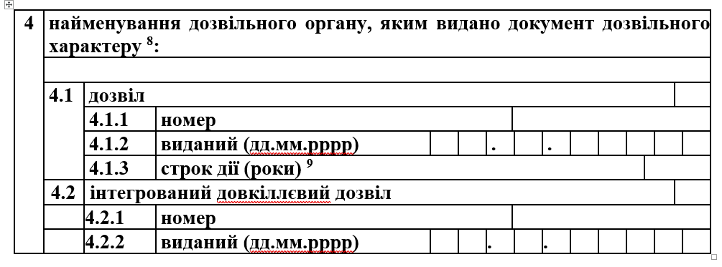
  № з/п | код забруднюючої речовини 8 | фактичний обсяг викидів, тонн | ставка податку 9 | величина 10  (к. 3 × к. 4)
  1 | 2 | 3 | 4 | 5
  4 | податкове зобов’язання за звітний (податковий) період
   | (р. 4.1 + р. 4.2 +…)
  4.1¹¹
  4.2
  № з/п | код забруднюючої речовини¹⁰ | фактичний обсяг викидів, тонн | ставка податку¹¹ | величина¹²  (графу 3 × графу 4)
  1 | 2 | 3 | 4 | 5
  5 | податкове зобов’язання за звітний (податковий) період
   | (рядок 5.1 + рядок 5.2 +…)
  5.1¹³
  5.2
  5 | податкове зобов’язання, що уточнюється ¹²
   | (р. 4 додатка 1, що уточнюється)
   | 5.1 | зобов’язання, що збільшується:
   |  | якщо (р. 4 > р. 5), то (р. 4 – р. 5)
   | 5.2 | зобов’язання, що зменшується:
   |  | якщо (р. 5 > р. 4), то (р. 5 – р. 4)
  6 | податкове зобов’язання, що уточнюється¹⁴
   | (рядок 5 додатка 1, що уточнюється)
   | 6.1 | зобов’язання, що збільшується:
   |  | якщо (рядок 5 > рядка 6), то (рядок 5 - рядок 6)
   | 6.2 | зобов’язання, що зменшується:
   |  | якщо (рядок 6 > рядка 5), то (рядок 6 - рядок 5)
  6 | розмір штрафу ¹³
  7 | розмір штрафу¹⁵
  7 | сума штрафу
   | (р. 5.1 × р. 6)
  8 | сума штрафу
   | (рядок 6.1 × рядок 7)
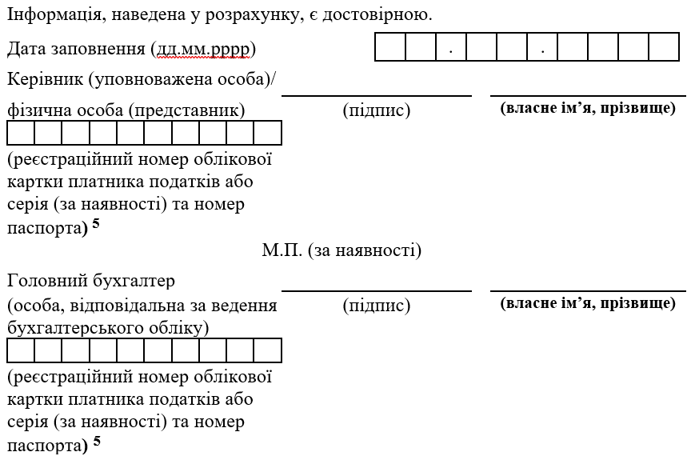 | 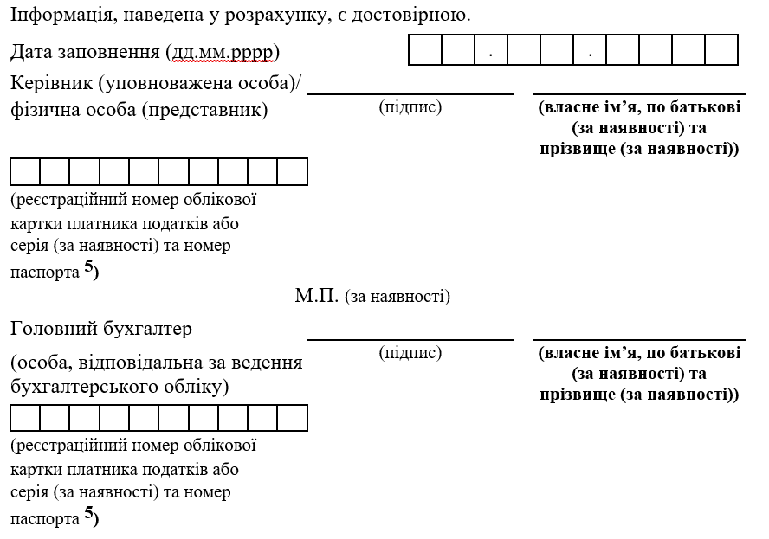
….. | …..
Примітки | Примітки
….. | …..
⁴ Зазначається код за ЄДРПОУ платника податку або реєстраційний (обліковий) номер платника податків, який присвоюється контролюючими органами, або реєстраційний номер облікової картки платника податків – фізичної особи. | ⁴ Зазначається код згідно з ЄДРПОУ платника податку або реєстраційний (обліковий) номер платника податків, який присвоюється контролюючими органами, або реєстраційний номер облікової картки платника податків – фізичної особи.
⁵ Серію (за наявності) та номер паспорта зазначають фізичні особи, які через свої релігійні переконання відмовляються від прийняття реєстраційного номера облікової картки платника податків та офіційно повідомили про це відповідний контролюючий орган і мають відмітку в паспорті. | ⁵ Серію (за наявності) та номер паспорта зазначають фізичні особи, які через свої релігійні переконання відмовляються від прийняття реєстраційного номера облікової картки платника податків та офіційно повідомили про це відповідний контролюючий орган і мають відмітку в паспорті.
⁶ Зазначається код територіальної громади, визначений за Кодифікатором адміністративно-територіальних одиниць та територій територіальних громад, затвердженим наказом Міністерства розвитку громад та територій України від 26 листопада 2020 року № 290 (у редакції наказу Міністерства розвитку громад та територій України від 12 січня 2021 року № 3) (далі - Кодифікатор), на території якої знаходиться стаціонарне джерело забруднення. | ⁶ Зазначається код територіальної громади за КАТОТТГ, на території якої знаходиться стаціонарне джерело забруднення.
⁷ Зазначається код адміністративно-територіальної одиниці, визначений за Кодифікатором, за місцем розміщення стаціонарних джерел забруднення.  Для кожного стаціонарного джерела забруднення складається окремий розрахунок (додаток). | ⁷Зазначається код адміністративно-територіальної одиниці за КАТОТТГ за місцем розміщення стаціонарних джерел забруднення.  Для кожного стаціонарного джерела забруднення складається окремий розрахунок (додаток).
Відсутня | ⁸Зазначається інформація щодо отриманого платником документа дозвільного характеру, що надає право на провадження діяльності зі здійснення викидів забруднюючих речовин в атмосферне повітря стаціонарними джерелами забруднення, або інтегрованого довкіллєвого дозволу.  Для кожного документа дозвільного характеру складається окремий розрахунок.
Відсутня | ⁹У разі, якщо в документі дозвільного характеру не встановлено строк дії такого документу, у відповідному полі проставляється позначка "х".
⁸ Код забруднюючої речовини зазначається платником відповідно до додатка 7 до Податкової декларації екологічного податку. | ¹⁰Код забруднюючої речовини зазначається платником відповідно до додатка 7 до Податкової декларації екологічного податку.
⁹ Ставки податку зазначаються згідно зі статтею 243 розділу VIII Податкового кодексу України. | ¹¹Ставки податку зазначаються згідно зі статтею 243 розділу VIII Податкового кодексу України.
¹⁰ Розмір грошового зобов’язання зазначається у гривнях з копійками. | ¹²Розмір грошового зобов’язання зазначається у гривнях з копійками.
¹¹ За потреби кількість рядків може бути збільшена. | ¹³За потреби кількість рядків може бути збільшена.
¹² Заповнюється у разі подання уточнюючої Податкової декларації, що містить виправлені показники, та у разі уточнення показників раніше поданої Податкової декларації у складі звітної або звітної нової Податкової декларації за будь-який наступний податковий період, протягом якого такі помилки були самостійно виявлені платником податку. | ¹⁴Заповнюється у разі подання уточнюючої Податкової декларації, що містить виправлені показники, та у разі уточнення показників раніше поданої Податкової декларації у складі звітної або звітної нової Податкової декларації за будь-який наступний податковий період, протягом якого такі помилки були самостійно виявлені платником податку.
¹³ Зазначається розмір штрафної санкції (десятковим дробом), що застосовується у разі заниження у раніше поданій Податковій декларації суми податкових зобов’язань, що самостійно узгоджується платником, визначеної згідно з нормами підпункту "а" або "б" абзацу четвертого пункту 50.1 статті 50 глави 2 розділу ІІ Податкового кодексу України. | ¹⁵Зазначається розмір штрафної санкції (десятковим дробом), що застосовується у разі заниження у раніше поданій Податковій декларації суми податкових зобов’язань, що самостійно узгоджується платником, визначеної згідно з нормами підпункту "а" або "б" абзацу четвертого пункту 50.1 статті 50 глави 2 розділу ІІ Податкового кодексу України.
Додаток 2
Розрахунок за скиди забруднюючих речовин безпосередньо у водні об’єкти
   | звітний |  | звітний новий |  | уточнюючий
   |  |  |  |  | реєстраційний номер у контролюючому органі, що уточнюється
   | звітний |  | звітний новий |  |  |  | уточнюючий
   |  |  |  |  |  |  | реєстраційний номер у контролюючому органі, що уточнюється
  резидент Дефенс Сіті |  |  |  |  |  | код пільги
….. | ……
  3 | код за КАТОТТГ:
   | 3.1 | територіальної громади 6
   | 3.2 | адміністративно-територіальної одиниці за місцем розташування джерела забруднення 7
  3 | код за кодифікатором адміністративно-територіальних одиниць та територій територіальних громад, затвердженим наказом Міністерства розвитку громад та територій України (далі - КАТОТТГ):
   | 3.1 | територіальної громади⁶
   | 3.2 | адміністративно-територіальної одиниці за місцем розташування джерела забруднення⁷
Відсутній | 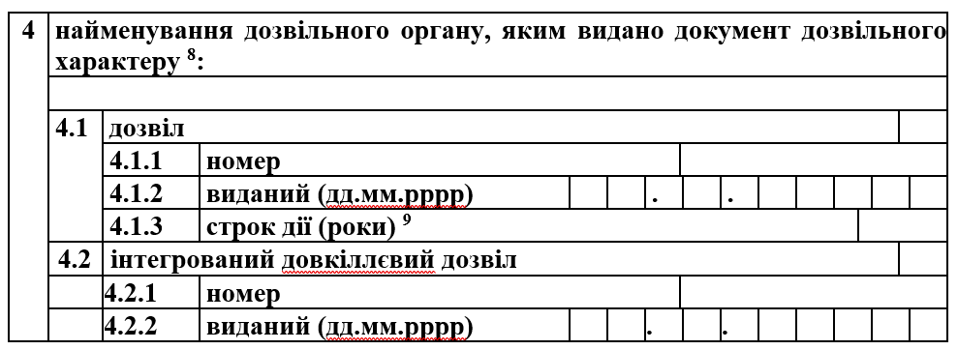
  № з/п | код  забруднюючої речовини⁸ | об’єкт оподаткування⁹ | ставка податку¹⁰ | коефіцієнт | величина¹¹,  (к.3 × к.4× к.5)
  1 | 2 | 3 | 4 | 5 | 6
  4 | податкове зобов’язання за звітний (податковий) період  (р. 4.1 + р. 4.2 +…)
  4.1¹²
  4.2
  № з/п | код  забруднюючої речовини¹⁰ | об’єкт оподаткування¹¹ | ставка податку¹² | коефіцієнт | величина¹³,  (графу 3 × графу 4 × графу 5)
  1 | 2 | 3 | 4 | 5 | 6
  5 | податкове зобов’язання за звітний (податковий) період  (рядок 5.1 + рядок 5.2 +…)
  5.1¹⁴
  5.2
  5 | податкове зобов’язання, що уточнюється ¹³
   | (р. 4 додатка 1, що уточнюється)
   | 5.1 | зобов’язання, що збільшується:
   |  | якщо (р. 4 > р. 5), то (р. 4 – р. 5)
   | 5.2 | зобов’язання, що зменшується:
   |  | якщо (р. 5 > р. 4), то (р. 5 – р. 4)
  6 | податкове зобов’язання, що уточнюється¹⁵
   | (рядок 5 додатка 2, що уточнюється)
   | 6.1 | зобов’язання, що збільшується:
   |  | якщо (рядок 5 > рядка 6), то (рядок 5 - рядок 6)
   | 6.2 | зобов’язання, що зменшується:
   |  | якщо (рядок 6 > рядка 5), то (рядок 6 - рядок 5)
  6 | розмір штрафу ¹⁴
  7 | розмір штрафу¹⁶
  7 | сума штрафу
   | (р. 5.1 × р. 6)
  8 | сума штрафу
   | (рядок 6.1 × рядок 7)
….. | …..
Примітки | Примітки
….. | …..
⁴ Зазначається код за ЄДРПОУ платника податку або реєстраційний (обліковий) номер платника податків, який присвоюється контролюючими органами, або реєстраційний номер облікової картки платника податків – фізичної особи. | ⁴ Зазначається код згідно з ЄДРПОУ платника податку або реєстраційний (обліковий) номер платника податків, який присвоюється контролюючими органами, або реєстраційний номер облікової картки платника податків – фізичної особи.
⁵ Серію (за наявності) та номер паспорта зазначають фізичні особи, які через свої релігійні переконання відмовляються від прийняття реєстраційного номера облікової картки платника податків та офіційно повідомили про це відповідний контролюючий орган і мають відмітку в паспорті. | ⁵ Серію (за наявності) та номер паспорта зазначають фізичні особи, які через свої релігійні переконання відмовляються від прийняття реєстраційного номера облікової картки платника податків та офіційно повідомили про це відповідний контролюючий орган і мають відмітку в паспорті.
⁶ Зазначається код територіальної громади, визначений за Кодифікатором адміністративно-територіальних одиниць та територій територіальних громад, затвердженим наказом Міністерства розвитку громад та територій України від 26 листопада 2020 року № 290 (у редакції наказу Міністерства розвитку громад та територій України від 12 січня 2021 року № 3) (далі - Кодифікатор), на території якої знаходиться джерело забруднення. | ⁶ Зазначається код територіальної громади за КАТОТТГ, на території якої знаходиться джерело забруднення.
⁷ Зазначається код адміністративно-територіальної одиниці, визначений за Кодифікатором, за місцем здійснення скидів забруднюючих речовин у водні об’єкти.  Для кожного об’єкта за місцем здійснення скидів забруднюючих речовин у водні об’єкти складається окремий розрахунок (додаток). | ⁷Зазначається код адміністративно-територіальної одиниці за КАТОТТГ за місцем здійснення скидів забруднюючих речовин у водні об’єкти.  Для кожного об’єкта за місцем здійснення скидів забруднюючих речовин у водні об’єкти складається окремий розрахунок (додаток).
Відсутня | ⁸Зазначається інформація щодо отриманого платником документа дозвільного характеру, що надає право на провадження діяльності зі здійснення скидів забруднюючих речовин безпосередньо у водні об’єкти, або інтегрованого довкіллєвого дозволу.  Для кожного документа дозвільного характеру складається окремий розрахунок.
Відсутня | ⁹У разі, якщо в документі дозвільного характеру не встановлено строк дії такого документу, у відповідному полі проставляється позначка "х".
⁸ Код забруднюючої речовини зазначається платником відповідно до додатка 8 до Податкової декларації екологічного податку. | ¹⁰Код забруднюючої речовини зазначається платником відповідно до додатка 8 до Податкової декларації екологічного податку.
⁹ Зазначається фактичний обсяг скидів в тоннах. | ¹¹Зазначається фактичний обсяг скидів в тоннах.
¹⁰ Ставки податку зазначаються згідно зі статтею 245 розділу VIII Податкового кодексу України. | ¹²Ставки податку зазначаються згідно зі статтею 245 розділу VIII Податкового кодексу України.
¹¹ Розмір грошового зобов’язання зазначається у гривнях з копійками. | ¹³Розмір грошового зобов’язання зазначається у гривнях з копійками.
¹² За потреби кількість рядків може бути збільшена. | ¹⁴За потреби кількість рядків може бути збільшена.
¹³ Заповнюється у разі подання уточнюючої Податкової декларації, що містить виправлені показники, та у разі уточнення показників раніше поданої Податкової декларації у складі звітної або звітної нової Податкової декларації за будь-який наступний податковий період, протягом якого такі помилки були самостійно виявлені платником податку. | ¹⁵Заповнюється у разі подання уточнюючої Податкової декларації, що містить виправлені показники, та у разі уточнення показників раніше поданої Податкової декларації у складі звітної або звітної нової Податкової декларації за будь-який наступний податковий період, протягом якого такі помилки були самостійно виявлені платником податку.
¹⁴ Зазначається розмір штрафної санкції (десятковим дробом), що застосовується у разі заниження у раніше поданій Податковій декларації суми податкових зобов’язань, що самостійно узгоджується платником, визначеної згідно з нормами підпункту "а" або "б" абзацу четвертого пункту 50.1 статті 50 глави 2 розділу ІІ Податкового кодексу України. | ¹⁶Зазначається розмір штрафної санкції (десятковим дробом), що застосовується у разі заниження у раніше поданій Податковій декларації суми податкових зобов’язань, що самостійно узгоджується платником, визначеної згідно з нормами підпункту "а" або "б" абзацу четвертого пункту 50.1 статті 50 глави 2 розділу ІІ Податкового кодексу України.
Додаток 3
Розрахунок за розміщення відходів у спеціально відведених для цього місцях чи на об’єктах
   | звітний |  | звітний новий |  | уточнюючий
   |  |  |  |  | реєстраційний номер у контролюючому органі, що уточнюється
   | звітний |  | звітний новий |  |  |  | уточнюючий
   |  |  |  |  |  |  | реєстраційний номер у контролюючому органі, що уточнюється
  резидент Дефенс Сіті |  |  |  |  |  | код пільги
…… | ……
  3 | код за КАТОТТГ:
   | 3.1 | територіальної громади 6
   | 3.2 | адміністративно-територіальної одиниці за місцем розташування джерела забруднення 7
  3 | код за кодифікатором адміністративно-територіальних одиниць та територій територіальних громад, затвердженим наказом Міністерства розвитку громад та територій України (далі - КАТОТТГ):
   | 3.1 | територіальної громади⁶
   | 3.2 | адміністративно-територіальної одиниці за місцем розташування джерела забруднення⁷
Відсутній
  № з/п | код  відходів⁸ | об’єкт оподаткування⁹ | ставка податку¹⁰ | коефіцієнти¹¹ |  | величина ¹² (к.3 × к.4× к.5 × к.6)
  1 | 2 | 3 | 4 | 5 | 6 | 7
  4 | податкове зобов’язання за звітний (податковий) період  (р. 4.1 + р. 4.2 +…)
  4.1¹³
  4.2
  № з/п | код  відходів¹⁰ | об’єкт оподаткування¹¹ | ставка податку¹² | коефіцієнти¹³ |  | величина¹⁴ (графу 3 × графу 4× графу 5 × графу 6)
  1 | 2 | 3 | 4 | 5 | 6 | 7
  5 | податкове зобов’язання за звітний (податковий) період  (рядок 5.1 + рядок 5.2 +…)
  5.1¹⁵
  5.2
  5 | податкове зобов’язання, що уточнюється ¹⁴
   | (р. 4 додатка 3, що уточнюється)
   | 5.1 | зобов’язання, що збільшується:
   |  | якщо (р. 4 > р. 5), то (р. 4 – р. 5)
   | 5.2 | зобов’язання, що зменшується:
   |  | якщо (р. 5 > р. 4), то (р. 5 – р. 4)
  6 | податкове зобов’язання, що уточнюється¹⁶
   | (рядок 5 додатка 3, що уточнюється)
   | 6.1 | зобов’язання, що збільшується:
   |  | якщо (рядок 5 > рядка 6), то (рядок 5 – рядок 6)
   | 6.2 | зобов’язання, що зменшується:
   |  | якщо (рядок 6 > рядка 5), то (рядок 6 - рядок 5)
  6 | розмір штрафу ¹⁵
  7 | розмір штрафу¹⁷
  7 | сума штрафу
   | (р. 5.1 × р. 6)
  8 | сума штрафу
   | (рядок 6.1 × рядок 7)
….. | …..
Примітки | Примітки
….. | …..
⁴ Зазначається код за ЄДРПОУ платника податку або реєстраційний (обліковий) номер платника податків, який присвоюється контролюючими органами, або реєстраційний номер облікової картки платника податків – фізичної особи. | ⁴ Зазначається код згідно з ЄДРПОУ платника податку або реєстраційний (обліковий) номер платника податків, який присвоюється контролюючими органами, або реєстраційний номер облікової картки платника податків – фізичної особи.
⁵ Серію (за наявності) та номер паспорта зазначають фізичні особи, які через свої релігійні переконання відмовляються від прийняття реєстраційного номера облікової картки платника податків та офіційно повідомили про це відповідний контролюючий орган і мають відмітку в паспорті. | ⁵ Серію (за наявності) та номер паспорта зазначають фізичні особи, які через свої релігійні переконання відмовляються від прийняття реєстраційного номера облікової картки платника податків та офіційно повідомили про це відповідний контролюючий орган і мають відмітку в паспорті.
⁶ Зазначається код територіальної громади, визначений за Кодифікатором адміністративно-територіальних одиниць та територій територіальних громад, затвердженим наказом Міністерства розвитку громад та територій України від 26 листопада 2020 року № 290 (у редакції наказу Міністерства розвитку громад та територій України від 12 січня 2021 року № 3) (далі - Кодифікатор), на території якої знаходиться місце розміщення відходів. | ⁶ Зазначається код територіальної громади за КАТОТТГ, на території якої знаходиться місце розміщення відходів.
⁷ Зазначається код адміністративно-територіальної одиниці, визначений за Кодифікатором, за місцем розміщення відходів у спеціально відведених для цього місцях чи на об'єктах.  Для кожного місця чи об'єкта для розміщення відходів складається окремий розрахунок (додаток). | ⁷Зазначається код адміністративно-територіальної одиниці, визначений за Кодифікатором, за місцем розміщення відходів у спеціально відведених для цього місцях чи на об'єктах.  Для кожного місця чи об'єкта для розміщення відходів складається окремий розрахунок (додаток).
Відсутня | ⁸Зазначається інформація щодо отриманого платником документа дозвільного характеру, що надає право на здійснення розміщення відходів / операцій з оброблення відходів, або інтегрованого довкіллєвого дозволу.  Для кожного документа дозвільного характеру складається окремий розрахунок.
Відсутня | ⁹У разі, якщо в документі дозвільного характеру не встановлено строк дії такого документу, у відповідному полі проставляється позначка "х".
⁸ Код відходів, рівень небезпечності та клас небезпеки відходів зазначаються платником відповідно до додатка 9 до Податкової декларації екологічного податку. | ¹⁰Код відходів, рівень небезпечності та клас небезпеки відходів зазначаються платником відповідно до додатка 9 до Податкової декларації екологічного податку.
⁹ Зазначається фактичний обсяг розміщення відходів в тоннах; для обладнання та приладів, що містять ртуть, елементи з іонізуючим випромінюванням, люмінесцентних ламп в одиницях. | ¹¹Зазначається фактичний обсяг розміщення відходів в тоннах; для обладнання та приладів, що містять ртуть, елементи з іонізуючим випромінюванням, люмінесцентних ламп в одиницях.
¹⁰ Ставки податку зазначаються згідно зі статтею 246 розділу VIII Податкового кодексу України. | ¹²Ставки податку зазначаються згідно зі статтею 246 розділу VIII Податкового кодексу України.
¹¹ Зазначаються коефіцієнти, які визначені відповідно до:  пункту 246.5 статті 246 розділу VIII Податкового кодексу України (графа 5);  пункту 246.4 статті 246 розділу VIII Податкового кодексу України (графа 6). | ¹³Зазначаються коефіцієнти, які визначені відповідно до:  пункту 246.5 статті 246 розділу VIII Податкового кодексу України (графа 5);  пункту 246.4 статті 246 розділу VIII Податкового кодексу України (графа 6).
¹² Розмір грошового зобов’язання зазначається у гривнях з копійками. | ¹⁴Розмір грошового зобов’язання зазначається у гривнях з копійками.
¹³ За потреби кількість рядків може бути збільшена. | ¹⁵За потреби кількість рядків може бути збільшена.
¹⁴ Заповнюється у разі подання уточнюючої Податкової декларації, що містить виправлені показники, та у разі уточнення показників раніше поданої Податкової декларації у складі звітної або звітної нової Податкової декларації за будь-який наступний податковий період, протягом якого такі помилки були самостійно виявлені платником податку. | ¹⁶Заповнюється у разі подання уточнюючої Податкової декларації, що містить виправлені показники, та у разі уточнення показників раніше поданої Податкової декларації у складі звітної або звітної нової Податкової декларації за будь-який наступний податковий період, протягом якого такі помилки були самостійно виявлені платником податку.
¹⁵ Зазначається розмір штрафної санкції (десятковим дробом), що застосовується у разі заниження у раніше поданій Податковій декларації суми податкових зобов’язань, що самостійно узгоджується платником, визначеної згідно з нормами підпункту "а" або "б" абзацу четвертого пункту 50.1 статті 50 глави 2 розділу ІІ Податкового кодексу України. | ¹⁷Зазначається розмір штрафної санкції (десятковим дробом), що застосовується у разі заниження у раніше поданій Податковій декларації суми податкових зобов’язань, що самостійно узгоджується платником, визначеної згідно з нормами підпункту "а" або "б" абзацу четвертого пункту 50.1 статті 50 глави 2 розділу ІІ Податкового кодексу України.
Додаток 4
Розрахунок за утворення радіоактивних відходів (включаючи вже накопичені)
   | звітний |  | звітний новий |  | уточнюючий
   |  |  |  |  | реєстраційний номер у контролюючому органі, що уточнюється
   | звітний |  | звітний новий |  |  |  | уточнюючий
   |  |  |  |  |  |  | реєстраційний номер у контролюючому органі, що уточнюється
  резидент Дефенс Сіті |  |  |  |  |  | код пільги
…. | ……
  3 | код за КАТОТТГ адміністративно-територіальної одиниці 6
  3 | код за кодифікатором адміністративно-територіальних одиниць та територій територіальних громад, затвердженим наказом Міністерства розвитку громад та територій України (далі - КАТОТТГ)⁶
Відсутній | 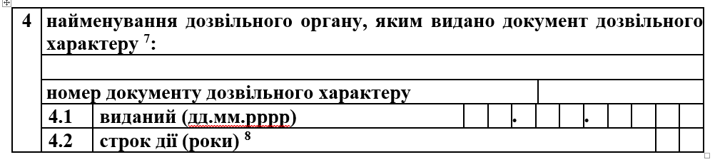
  №  з/п | Показник та одиниця виміру | назва 7
  №  з/п | Показник та одиниця виміру | значення
  1 | 2 | 3 | 4 | 5 | 6
  4 | податкове зобов’язання за звітний період, усього  (сума р. 4.1 (к. 3 + к. 4 +к. 5 + к. 6))
  4.1 | сума податкового зобов’язання 8
   | (р. 4.1.1 + р. 4.2 + р. 4.3)
  4.1.1 | податкове зобов’язання за обсяг виробленої електричної енергії
   | (р. 4.1.2 × р. 4.1.3)
  4.1.2 | фактичний обсяг 9
  4.1.3 | ставка 10
  4.2 | податкове зобов’язання за об’єм високоактивних відходів
   | (р. 4.2.1 + р. 4.2.2)
  4.2.1 | податкове зобов’язання за об’єм високоактивних радіоактивних відходів
   | (р. 4.2.1.1 + р. 4.2.1.2)
  4.2.1.1 | прийнятих до сховища:
   | (р. 4.2.1.1.1× р. 4.2.1.1.2 × р. 4.2.1.1.3)
  4.2.1.1.1 | об’єм радіоактивних відходів 11
  4.2.1.1.2 | собівартість зберігання 12
  4.2.1.1.3 | коригуючий коефіцієнт 13
  4.2.1.2 | накопичених у сховищах
  (р. 4.2.1.2.1 × р. 4.2.1.2.2 × р. 4.2.1.2.3 ×
  р. 4.2.1.2.4)
  4.2.1.2.1 | об’єм радіоактивних відходів
  4.2.1.2.2 | собівартість зберігання
  4.2.1.2.3 | коефіцієнт реструктуризації 14
  4.2.1.2.4 | коригуючий коефіцієнт
  4.2.2 | податкове зобов’язання за об’єм високоактивних джерел іонізуючого випромінювання
   | (р. 4.2.2.1 + р. 4.2.2.2)
  4.2.2.1 | прийнятого до сховища:
   | (р. 4.2.2.1.1× р. 4.2.2.1.2 × р. 4.2.2.1.3)
  4.2.2.1.1 | об’єм джерел іонізуючого випромінювання 15
  4.2.2.1.2 | собівартість зберігання
  4.2.2.1.3 | коригуючий коефіцієнт
  4.2.2.2 | накопичених у сховищах
   | (р. 4.2.2.2.1× р. 4.2.2.2.2 × р. 4.2.2.2.3 × р. 4.2.2.2.4)
  4.2.2.2.1 | об’єм джерел іонізуючого випромінювання
  4.2.2.2.2 | собівартість зберігання
  4.2.2.2.3 | коефіцієнт реструктуризації
  4.2.2.2.4 | коригуючий коефіцієнт
  4.3 | податкове зобов’язання за об’єм низькоактивних і середньоактивних відходів
   | (р. 4.3.1 + р. 4.3.2)
  4.3.1 | податкове зобов’язання за об’єм низькоактивних і середньоактивних радіоактивних відходів
   | (р. 4.3.1.1 + р. 4.3.1.2)
  4.3.1.1 | прийнятого до сховища:
   | (р. 4.3.1.1.1 × р. 4.3.1.1.2 × р. 4.3.1.1.3)
  4.3.1.1.1 | об’єм радіоактивних відходів
  4.3.1.1.2 | собівартість зберігання
  4.3.1.1.3 | коригуючий коефіцієнт
  4.3.1.2 | накопичених у сховищах
   | (р. 4.3.1.2.1 × р. 4.3.1.2.2 × р. 4.3.1.2.3 × р. 4.3.1.2.4)
  4.3.1.2.1 | об’єм радіоактивних відходів
  4.3.1.2.2 | собівартість зберігання
  4.3.1.2.3 | коефіцієнт реструктуризації
  4.3.1.2.4 | коригуючий коефіцієнт
  4.3.2 | податкове зобов’язання за об’єм низькоактивних і середньоактивних джерел іонізуючого випромінювання
   | (р. 4.3.2.1 + р. 4.3.2.2)
  4.3.2.1 | прийнятого до сховища:
   | (р. 4.3.2.1.1 × р. 4.3.2.1.2 × р. 4.3.2.1.3)
  4.3.2.1.1 | об’єм джерел іонізуючого випромінювання
  4.3.2.1.2 | собівартість зберігання
  4.3.2.1.3 | коригуючий коефіцієнт
  4.3.2.2 | накопичених у сховищах
   | (р. 4.3.2.2.1 × р. 4.3.2.2.2 × р. 4.3.2.2.3 × р. 4.3.2.2.4)
  4.3.2.2.1 | об’єм джерел іонізуючого випромінювання
  4.3.2.2.2 | собівартість зберігання
  4.3.2.2.3 | коефіцієнт реструктуризації
  4.3.2.2.4 | коригуючий коефіцієнт
  №  з/п | Показник та одиниця виміру | назва⁹
  №  з/п | Показник та одиниця виміру | значення
  1 | 2 | 3 | 4 | 5 | 6
  5 | податкове зобов’язання за звітний період, усього  (сума рядків 5.1 (графу 3 + графу 4 + графу 5 + графу 6))
  5.1 | сума податкового зобов’язання¹⁰
   | (рядок 5.1.1 + рядок 5.2 + рядок 5.3)
  5.1.1 | податкове зобов’язання за обсяг виробленої електричної енергії
   | (рядок 5.1.2 × рядок 5.1.3)
  5.1.2 | фактичний обсяг¹¹
  5.1.3 | ставка¹²
  5.2 | податкове зобов’язання за об’єм високоактивних відходів
   | (рядок 5.2.1 + рядок 5.2.2)
  5.2.1 | податкове зобов’язання за об’єм високоактивних радіоактивних відходів
   | (рядок 5.2.1.1 + рядок 5.2.1.2)
  5.2.1.1 | прийнятих до сховища:
   | (рядок 5.2.1.1.1× рядок 5.2.1.1.2 × рядок 5.2.1.1.3)
  5.2.1.1.1 | об’єм радіоактивних відходів¹³
  5.2.1.1.2 | собівартість зберігання¹⁴
  5.2.1.1.3 | коригуючий коефіцієнт¹⁵
  5.2.1.2 | накопичених у сховищах
   | (рядок 5.2.1.2.1 × рядок 5.2.1.2.2 × рядок 5.2.1.2.3 × рядок 5.2.1.2.4)
  5.2.1.2.1 | об’єм радіоактивних відходів
  5.2.1.2.2 | собівартість зберігання
  5.2.1.2.3 | коефіцієнт реструктуризації¹⁶
  5.2.1.2.4 | коригуючий коефіцієнт
  5.2.2 | податкове зобов’язання за об’єм високоактивних джерел іонізуючого випромінювання
   | (рядок 5.2.2.1 + рядок 5.2.2.2)
  5.2.2.1 | прийнятого до сховища:
   | (рядок 5.2.2.1.1× рядок 5.2.2.1.2 × рядок 5.2.2.1.3)
  5.2.2.1.1 | об’єм джерел іонізуючого випромінювання¹⁷
  5.2.2.1.2 | собівартість зберігання
  5.2.2.1.3 | коригуючий коефіцієнт
  5.2.2.2 | накопичених у сховищах
   | (рядок 5.2.2.2.1× рядок 5.2.2.2.2 × рядок 5.2.2.2.3 × рядок 5.2.2.2.4)
  5.2.2.2.1 | об’єм джерел іонізуючого випромінювання
  5.2.2.2.2 | собівартість зберігання
  5.2.2.2.3 | коефіцієнт реструктуризації
  5.2.2.2.4 | коригуючий коефіцієнт
  5.3 | податкове зобов’язання за об’єм низькоактивних і середньоактивних відходів
   | (рядок 5.3.1 + рядок 5.3.2)
  5.3.1 | податкове зобов’язання за об’єм низькоактивних і середньоактивних радіоактивних відходів
   | (рядок 5.3.1.1 + рядок 5.3.1.2)
  5.3.1.1 | прийнятого до сховища:
   | (рядок 5.3.1.1.1 × рядок 5.3.1.1.2 × рядок 5.3.1.1.3)
  5.3.1.1.1 | об’єм радіоактивних відходів
  5.3.1.1.2 | собівартість зберігання
  5.3.1.1.3 | коригуючий коефіцієнт
  5.3.1.2 | накопичених у сховищах
   | (рядок 5.3.1.2.1 × рядок 5.3.1.2.2 × рядок 5.3.1.2.3 × рядок 5.3.1.2.4)
  5.3.1.2.1 | об’єм радіоактивних відходів
  5.3.1.2.2 | собівартість зберігання
  5.3.1.2.3 | коефіцієнт реструктуризації
  5.3.1.2.4 | коригуючий коефіцієнт
  5.3.2 | податкове зобов’язання за об’єм низькоактивних і середньоактивних джерел іонізуючого випромінювання
   | (рядок 5.3.2.1 + рядок 5.3.2.2)
  5.3.2.1 | прийнятого до сховища:
   | (рядок 5.3.2.1.1 × рядок 5.3.2.1.2 × рядок 5.3.2.1.3)
  5.3.2.1.1 | об’єм джерел іонізуючого випромінювання
  5.3.2.1.2 | собівартість зберігання
  5.3.2.1.3 | коригуючий коефіцієнт
  5.3.2.2 | накопичених у сховищах
   | (рядок 5.3.2.2.1 × рядок 5.3.2.2.2 × рядок 5.3.2.2.3 × рядок 5.3.2.2.4)
  5.3.2.2.1 | об’єм джерел іонізуючого випромінювання
  5.3.2.2.2 | собівартість зберігання
  5.3.2.2.3 | коефіцієнт реструктуризації
  5.3.2.2.4 | коригуючий коефіцієнт
  5 | податкове зобов’язання, що уточнюється ¹⁶
   | (р. 4 додатка 4, що уточнюється)
   | 5.1 | зобов’язання, що збільшується:
   |  | якщо (р. 4 > р. 5), то (р. 4 – р. 5)
   | 5.2 | зобов’язання, що зменшується:
   |  | якщо (р. 5 > р. 4), то (р. 5 – р. 4)
  6 | податкове зобов’язання, що уточнюється¹⁸
   | (рядок 5 додатка 4, що уточнюється)
   | 6.1 | зобов’язання, що збільшується:
   |  | якщо (рядок 5 > рядка 6), то (рядок 5 - рядок 6)
   | 6.2 | зобов’язання, що зменшується:
   |  | якщо (рядок 6 > рядка 5), то (рядок 6 - рядок 5)
  6 | розмір штрафу ¹⁷
  7 | розмір штрафу¹⁹
  7 | сума штрафу
   | (р. 5.1 × р. 6)
  8 | сума штрафу
   | (рядок 6.1 × рядок 7)
….. | …..
Примітки
… | ….
⁴ Зазначається код за ЄДРПОУ платника податку або реєстраційний (обліковий) номер платника податків, який присвоюється контролюючими органами, або реєстраційний номер облікової картки платника податків – фізичної особи. | ⁴ Зазначається код згідно з ЄДРПОУ платника податку або реєстраційний (обліковий) номер платника податків, який присвоюється контролюючими органами, або реєстраційний номер облікової картки платника податків – фізичної особи.
⁵ Серію (за наявності) та номер паспорта зазначають фізичні особи, які через свої релігійні переконання відмовляються від прийняття реєстраційного номера облікової картки платника податків та офіційно повідомили про це відповідний контролюючий орган і мають відмітку в паспорті. | ⁵ Серію (за наявності) та номер паспорта зазначають фізичні особи, які через свої релігійні переконання відмовляються від прийняття реєстраційного номера облікової картки платника податків та офіційно повідомили про це відповідний контролюючий орган і мають відмітку в паспорті.
⁶ Зазначається код адміністративно-територіальної одиниці, визначений за Кодифікатором адміністративно-територіальних одиниць та територій територіальних громад, затвердженим наказом Міністерства розвитку громад та територій України від 26 листопада 2020 року № 290 (у редакції наказу Міністерства розвитку громад та територій України від 12 січня 2021 року № 3), за місцем обліку платника екологічного податку (місцезнаходження контролюючого органу, до якого подається Податкова декларація). | ⁶ Зазначається код адміністративно-територіальної одиниці за КАТОТТГ за місцем обліку платника екологічного податку (місцезнаходження контролюючого органу, до якого подається Податкова декларація).
Відсутня | ⁷Зазначається інформація щодо отриманого платником документа дозвільного характеру, що надає право на експлуатацію ядерної установки чи об’єкта, призначеного для поводження з радіоактивними відходами.
Відсутня | ⁸У разі, якщо в документі дозвільного характеру не встановлено строк дії такого документу, у відповідному полі проставляється позначка "х".
⁷ Зазначається назва атомної електростанції або дослідницького реактора. | ⁹Зазначається назва атомної електростанції або дослідницького реактора.
⁸ Розмір грошового зобов’язання зазначається у гривнях з копійками. | ¹⁰Розмір грошового зобов’язання зазначається у гривнях з копійками.
⁹ Фактичний обсяг електричної енергії зазначається в кВт/год. | ¹¹Фактичний обсяг електричної енергії зазначається в кВт/год.
¹⁰ Ставка податку за утворення радіоактивних відходів виробниками електричної енергії зазначається згідно з пунктом 247.1 статті 247 розділу VIII Податкового кодексу України. | ¹²Ставка податку за утворення радіоактивних відходів виробниками електричної енергії зазначається згідно з пунктом 247.1 статті 247 розділу VIII Податкового кодексу України.
¹¹ Об’єм радіоактивних відходів зазначається згідно з пунктом 249.7 статті 249 розділу VIII Податкового кодексу України в куб. м. | ¹³Об’єм радіоактивних відходів зазначається згідно з пунктом 249.7 статті 249 розділу VIII Податкового кодексу України в куб. м.
¹² Собівартість зберігання радіоактивних відходів зазначається у гривнях з копійками. | ¹⁴Собівартість зберігання радіоактивних відходів зазначається у гривнях з копійками.
¹³ Коригуючий коефіцієнт зазначається згідно з пунктом 247.2 статті 247 розділу VIII Податкового кодексу України. | ¹⁵Коригуючий коефіцієнт зазначається згідно з пунктом 247.2 статті 247 розділу VIII Податкового кодексу України.
¹⁴ Коефіцієнт реструктуризації податку, що дорівнює 1/32, на період до 01 квітня 2019 року зазначається десятковим дробом – 0,03125. В наступних періодах – дорівнює "0". | ¹⁶Коефіцієнт реструктуризації податку, що дорівнює 1/32, на період до 01 квітня 2019 року зазначається десятковим дробом – 0,03125. В наступних періодах – дорівнює "0".
¹⁵ Об’єм у вигляді джерел іонізуючого випромінювання зазначається згідно з пунктом 249.7 статті 249 розділу VIII Податкового кодексу України в куб. см. | ¹⁷Об’єм у вигляді джерел іонізуючого випромінювання зазначається згідно з пунктом 249.7 статті 249 розділу VIII Податкового кодексу України в куб. см.
¹⁶ Заповнюється у разі подання уточнюючої Податкової декларації, що містить виправлені показники, та у разі уточнення показників раніше поданої Податкової декларації у складі звітної або звітної нової Податкової декларації за будь-який наступний податковий період, протягом якого такі помилки були самостійно виявлені платником податку. | ¹⁸Заповнюється у разі подання уточнюючої Податкової декларації, що містить виправлені показники, та у разі уточнення показників раніше поданої Податкової декларації у складі звітної або звітної нової Податкової декларації за будь-який наступний податковий період, протягом якого такі помилки були самостійно виявлені платником податку.
¹⁷ Зазначається розмір штрафної санкції (десятковим дробом), що застосовується у разі заниження у раніше поданій Податковій декларації суми податкових зобов’язань, що самостійно узгоджується платником, визначеної згідно з нормами підпункту "а" або "б" абзацу четвертого пункту 50.1 статті 50 глави 2 розділу ІІ Податкового кодексу України. | ¹⁹Зазначається розмір штрафної санкції (десятковим дробом), що застосовується у разі заниження у раніше поданій Податковій декларації суми податкових зобов’язань, що самостійно узгоджується платником, визначеної згідно з нормами підпункту "а" або "б" абзацу четвертого пункту 50.1 статті 50 глави 2 розділу ІІ Податкового кодексу України.
Додаток 5
Розрахунок за утворення радіоактивних відходів і сплачується за придбання джерел(а) іонізуючого випромінювання
   | звітний |  | звітний новий |  | уточнюючий
   |  |  |  |  | реєстраційний номер у контролюючому органі, що уточнюється
   | звітний |  | звітний новий |  |  |  | уточнюючий
   |  |  |  |  |  |  | реєстраційний номер у контролюючому органі, що уточнюється
  резидент Дефенс Сіті |  |  |  |  |  | код пільги
….. | …..
  3 | код за КАТОТТГ адміністративно-територіальної одиниці 6
  3 | код за кодифікатором адміністративно-територіальних одиниць та територій територіальних громад, затвердженим наказом Міністерства розвитку громад та територій України (далі - КАТОТТГ)⁶
Відсутній
  №  з/п | об’єкт оподаткування |  | ставка 8 | величина 9  (к.2×к.3×к.4)
  №  з/п | кількість ідентичних джерел іонізуючого випромінювання | вартість джерела іонізуючого випромінювання 7 | ставка 8 | величина 9  (к.2×к.3×к.4)
  1 | 2 | 3 | 4 | 5
  4 | податкове зобов’язання за звітний період (усього)
   | (р. 4.1. + р. 4.2 +…)
  4.110
  4.2
  №  з/п | об’єкт оподаткування |  | ставка¹⁰ | величина¹¹  (графу 2 ×графу 3 ×графу 4)
  №  з/п | кількість ідентичних джерел іонізуючого випромінювання | вартість джерела іонізуючого випромінювання⁹ | ставка¹⁰ | величина¹¹  (графу 2 ×графу 3 ×графу 4)
  1 | 2 | 3 | 4 | 5
  5 | податкове зобов’язання за звітний період (усього)
   | (рядок 5.1. + рядок 5.2 +…)
  5.1¹¹
  5.2
  5 | податкове зобов’язання, що уточнюється 11
   | (р. 4 додатка 5, що уточнюється)
   | 5.1 | зобов’язання, що збільшується:
   |  | якщо (р. 4 > р. 5), то (р. 4 – р. 5)
   | 5.2 | зобов’язання, що зменшується:
   |  | якщо (р. 5 > р. 4), то (р. 5 – р. 4)
  6 | податкове зобов’язання, що уточнюється¹³
   | (рядок 5 додатка 5, що уточнюється)
   | 6.1 | зобов’язання, що збільшується:
   |  | якщо (рядок 5 > рядка 6), то (рядок 5 - рядок 6)
   | 6.2 | зобов’язання, що зменшується:
   |  | якщо (рядок 6 > рядка 5), то (рядок 6 - рядок 5)
  6 | розмір штрафу 12
  7 | розмір штрафу¹⁴
  7 | сума штрафу
   | (р. 5.1 × р. 6)
  8 | сума штрафу
   | (рядок 6.1 × рядок 7)
…… | ……
Примітки | Примітки
…… | ……
⁴ Зазначається код за ЄДРПОУ платника податку або реєстраційний (обліковий) номер платника податків, який присвоюється контролюючими органами, або реєстраційний номер облікової картки платника податків – фізичної особи. | ⁴ Зазначається код згідно з ЄДРПОУ платника податку або реєстраційний (обліковий) номер платника податків, який присвоюється контролюючими органами, або реєстраційний номер облікової картки платника податків – фізичної особи.
⁵ Серію (за наявності) та номер паспорта зазначають фізичні особи, які через свої релігійні переконання відмовляються від прийняття реєстраційного номера облікової картки платника податків та офіційно повідомили про це відповідний контролюючий орган і мають відмітку в паспорті. | ⁵ Серію (за наявності) та номер паспорта зазначають фізичні особи, які через свої релігійні переконання відмовляються від прийняття реєстраційного номера облікової картки платника податків та офіційно повідомили про це відповідний контролюючий орган і мають відмітку в паспорті.
⁶ Зазначається код адміністративно-територіальної одиниці, визначений за Кодифікатором адміністративно-територіальних одиниць та територій територіальних громад, затвердженим наказом Міністерства розвитку громад та територій України від 26 листопада 2020 року № 290 (у редакції наказу Міністерства розвитку громад та територій України від 12 січня 2021 року № 3), за місцем обліку платника екологічного податку (місцезнаходження контролюючого органу, до якого подається Податкова декларація). | ⁶Зазначається код адміністративно-територіальної одиниці за КАТОТТГ за місцем обліку платника екологічного податку (місцезнаходження контролюючого органу, до якого подається Податкова декларація).
Відсутня | ⁷Зазначається інформація щодо отриманого платником документа дозвільного характеру, що надає право на здійснення операцій у сфері поводження з радіоактивними відходами.
Відсутня | ⁸У разі, якщо в документі дозвільного характеру не встановлено строк дії такого документу, у відповідному полі проставляється позначка "х".
⁷ Зазначається вартість джерела іонізуючого випромінювання (без урахування податку на додану вартість) у гривнях з копійками. | ⁹Зазначається вартість джерела іонізуючого випромінювання (без урахування податку на додану вартість) у гривнях з копійками.
⁸ Ставки податку зазначаються згідно з пунктом 249.7 статті 249 розділу VIII Податкового кодексу України десятковим дробом. | ¹⁰Ставки податку зазначаються згідно з пунктом 249.7 статті 249 розділу VIII Податкового кодексу України десятковим дробом.
⁹ Розмір грошового зобов’язання зазначається у гривнях з копійками. | ¹¹Розмір грошового зобов’язання зазначається у гривнях з копійками.
¹⁰ У разі потреби кількість груп рядків 4.2 може бути збільшена залежно від кількості джерел іонізуючого випромінювання відповідною кількістю груп рядків 4.3, 4.4…. | ¹²У разі потреби кількість груп рядків 5.2 може бути збільшена залежно від кількості джерел іонізуючого випромінювання відповідною кількістю груп рядків 5.3, 5.4….
¹¹ Заповнюється у разі подання уточнюючої Податкової декларації, що містить виправлені показники, та у разі уточнення показників раніше поданої Податкової декларації у складі звітної або звітної нової Податкової декларації за будь-який наступний податковий період, протягом якого такі помилки були самостійно виявлені платником податку. | ¹³Заповнюється у разі подання уточнюючої Податкової декларації, що містить виправлені показники, та у разі уточнення показників раніше поданої Податкової декларації у складі звітної або звітної нової Податкової декларації за будь-який наступний податковий період, протягом якого такі помилки були самостійно виявлені платником податку.
¹² Зазначається розмір штрафної санкції (десятковим дробом), що застосовується у разі заниження у раніше поданій Податковій декларації суми податкових зобов’язань, що самостійно узгоджується платником, визначеної згідно з нормами підпункту "а" або "б" абзацу четвертого пункту 50.1 статті 50 глави 2 розділу ІІ Податкового кодексу України. | ¹⁴Зазначається розмір штрафної санкції (десятковим дробом), що застосовується у разі заниження у раніше поданій Податковій декларації суми податкових зобов’язань, що самостійно узгоджується платником, визначеної згідно з нормами підпункту "а" або "б" абзацу четвертого пункту 50.1 статті 50 глави 2 розділу ІІ Податкового кодексу України.
Додаток 6
Розрахунок за тимчасове зберігання радіоактивних відходів їх виробниками понад установлений особливими умовами ліцензії строк
   | звітний |  | звітний новий |  | уточнюючий
   |  |  |  |  | реєстраційний номер у контролюючому органі, що уточнюється
   | звітний |  | звітний новий |  |  |  | уточнюючий
   |  |  |  |  |  |  | реєстраційний номер у контролюючому органі, що уточнюється
  резидент Дефенс Сіті |  |  |  |  |  | код пільги
  3 | код за КАТОТТГ адміністративно-територіальної одиниці 6
  3 | код за кодифікатором адміністративно-територіальних одиниць та територій територіальних громад, затвердженим наказом Міністерства розвитку громад та територій України (далі - КАТОТТГ)⁶
….. | …..
Відсутній
  №  з/п | категорія відходів | об’єкт оподаткування 7 |  |  | ставка податку 8 |  |  |  | строк 9 | величина 10  (к.3.1× к.4.1 × к.5
   |  | м3 |  | см3 | грн/м3 |  | грн/см3 |  |  | або
   |  |  |  |  |  |  |  |  |  | к.3.2× к.4.2 × к.5)
  1 | 2 | 3.1 |  | 3.2 | 4.1 |  | 4.2 |  | 5 | 6
  4 | податкове зобов’язання за звітний період, усього
   | (р. 4.1 + р. 4.2 +…)
  4.111
  4.2
  №  з/п | категорія відходів | об’єкт оподаткування⁹ |  |  | ставка податку¹⁰ |  |  |  | строк¹¹ | величина¹²  (графу 3.1 × графу 4.1 × графу 5
   |  | м³ |  | см³ | грн/м³ |  | грн/см³ |  |  | або
   |  |  |  |  |  |  |  |  |  | графу 3.2 × графу 4.2 × графу 5)
  1 | 2 | 3.1 |  | 3.2 | 4.1 |  | 4.2 |  | 5 | 6
  5 | податкове зобов’язання за звітний період, усього
   | (рядок 5.1 + рядок 5.2 +…)
  5.1¹³
  5.2
  5 | податкове зобов’язання, що уточнюється 12
   | (р. 4 додатка 6, що уточнюється)
   | 5.1 | зобов’язання, що збільшується:
   |  | якщо (р. 4 > р. 5), то (р. 4 – р. 5)
   | 5.2 | зобов’язання, що зменшується:
   |  | якщо (р. 5 > р. 4), то (р. 5 – р. 4)
  6 | податкове зобов’язання, що уточнюється¹⁴
   | (рядок 5 додатка 6, що уточнюється)
   | 6.1 | зобов’язання, що збільшується:
   |  | якщо (рядок 5 > рядка 6), то (рядок 5 - рядок 6)
   | 6.2 | зобов’язання, що зменшується:
   |  | якщо (рядок 6 > рядка 5), то (рядок 6 – рядок 5)
  6 | розмір штрафу 13
  7 | розмір штрафу¹⁵
  7 | сума штрафу
   | (р. 5.1 × р. 6)
  8 | сума штрафу
   | (рядок 6.1 × рядок 7)
….. | …..
Примітки | Примітки
….. | …..
⁴ Зазначається код за ЄДРПОУ платника податку або реєстраційний (обліковий) номер платника податків, який присвоюється контролюючими органами, або реєстраційний номер облікової картки платника податків – фізичної особи. | ⁴ Зазначається код згідно з ЄДРПОУ платника податку або реєстраційний (обліковий) номер платника податків, який присвоюється контролюючими органами, або реєстраційний номер облікової картки платника податків – фізичної особи.
⁵ Серію (за наявності) та номер паспорта зазначають фізичні особи, які через свої релігійні переконання відмовляються від прийняття реєстраційного номера облікової картки платника податків та офіційно повідомили про це відповідний контролюючий орган і мають відмітку в паспорті. | ⁵ Серію (за наявності) та номер паспорта зазначають фізичні особи, які через свої релігійні переконання відмовляються від прийняття реєстраційного номера облікової картки платника податків та офіційно повідомили про це відповідний контролюючий орган і мають відмітку в паспорті.
⁶ Зазначається код адміністративно-територіальної одиниці, визначений за Кодифікатором адміністративно-територіальних одиниць та територій територіальних громад, затвердженим наказом Міністерства розвитку громад та територій України від 26 листопада 2020 року № 290 (у редакції наказу Міністерства розвитку громад та територій України від 12 січня 2021 року № 3), за місцем обліку платника екологічного податку (місцезнаходження контролюючого органу, до якого подається Податкова декларація). | ⁶Зазначається код адміністративно-територіальної одиниці за КАТОТТГ за місцем обліку платника екологічного податку (місцезнаходження контролюючого органу, до якого подається Податкова декларація).
Відсутня | ⁷Зазначається інформація щодо отриманого платником документа дозвільного характеру, що надає право на здійснення операцій у сфері поводження з радіоактивними відходами.
Відсутня | ⁸У разі, якщо в документі дозвільного характеру не встановлено строк дії такого документу, у відповідному полі проставляється позначка "х".
⁷ Зазначається фактичний обсяг радіоактивних відходів. | ⁹Зазначається фактичний обсяг радіоактивних відходів.
⁸ Ставка податку зазначається згідно з пунктом 248.1 статті 248 розділу VIII Податкового кодексу України в гривнях з копійками за 1 куб. м або 1 куб. см. | ¹⁰Ставка податку зазначається згідно з пунктом 248.1 статті 248 розділу VIII Податкового кодексу України в гривнях з копійками за 1 куб. м або 1 куб. см.
⁹ Зазначається тривалість строку тимчасового зберігання радіоактивних відходів понад установлений особливими умовами строк (кількість кварталів). | ¹¹Зазначається тривалість строку тимчасового зберігання радіоактивних відходів понад установлений особливими умовами строк (кількість кварталів).
¹⁰ Розмір грошового зобов’язання зазначається у гривнях з копійками. | ¹²Розмір грошового зобов’язання зазначається у гривнях з копійками.
¹¹ У разі потреби кількість рядків 4.1 та 4.2 може бути збільшена залежно від кількості обсягів радіоактивних відходів, для яких встановлено різний граничний строк зберігання або одиницю виміру. | ¹³У разі потреби кількість рядків 5.1, 5.2 може бути збільшена залежно від кількості обсягів радіоактивних відходів, для яких встановлено різний граничний строк зберігання або одиницю виміру.
¹² Заповнюється у разі подання уточнюючої Податкової декларації, що містить виправлені показники, та у разі уточнення показників раніше поданої Податкової декларації у складі звітної або звітної нової Податкової декларації за будь-який наступний податковий період, протягом якого такі помилки були самостійно виявлені платником податку. | ¹⁴Заповнюється у разі подання уточнюючої Податкової декларації, що містить виправлені показники, та у разі уточнення показників раніше поданої Податкової декларації у складі звітної або звітної нової Податкової декларації за будь-який наступний податковий період, протягом якого такі помилки були самостійно виявлені платником податку.
¹³ Зазначається розмір штрафної санкції (десятковим дробом), що застосовується у разі заниження у раніше поданій Податковій декларації суми податкових зобов’язань, що самостійно узгоджується платником, визначеної згідно з нормами підпункту "а" або "б" абзацу четвертого пункту 50.1 статті 50 глави 2 розділу ІІ Податкового кодексу України. | ¹⁵Зазначається розмір штрафної санкції (десятковим дробом), що застосовується у разі заниження у раніше поданій Податковій декларації суми податкових зобов’язань, що самостійно узгоджується платником, визначеної згідно з нормами підпункту "а" або "б" абзацу четвертого пункту 50.1 статті 50 глави 2 розділу ІІ Податкового кодексу України.

Директор Департаменту
податкової політики Віктор ОВЧАРЕНКО

___ ____________20 ___ р.

